第一章 思考题

- 什么是项目？它有什么特点？
项目：在一定的资源约束下，完成既定目标的一次性的系列任务
特点；
- 有目的性
- 一次性
- 临时性
- 有一定风险

- 项目和运作的区别。
区别：
运作：连续不断，周而复始
项目：临时性的 一次性的
- 理解软件项目的利益相关者。
投资者：类似股东，购买项目股份
债权人：银行等借贷机构
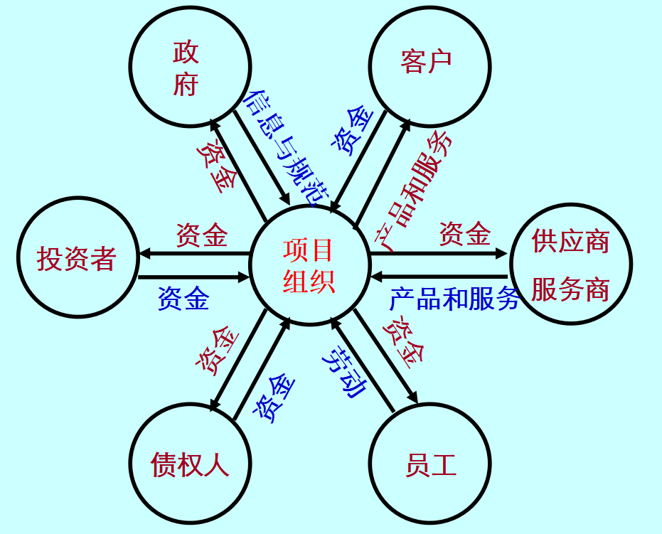
- 理解项目管理的定义和项目管理的特点是什么？
项目管理：把各种资源应用于项目，以实现项目的目标
- 管理的对象是项目或被当作项目而处理的运作
- 思想：系统性管理的系统方法论
- 组织：临时性 柔性 扁平化
- 体制：基于团队管理的个人负责制
- 方式：目标管理：进度，质量，技术
- 要点：创造和保存项目顺利进行的环境
- 方法，工具，手段具有先进性，开放性

- 国际项目管理发展的趋向是什么？
全球化 多元化 专业化 学科化
- 国际上主要的两大项目管理知识体系是什么？
PMBOK
ICB： IPMA Competence Baseline
- 理解PMBOK结构图。
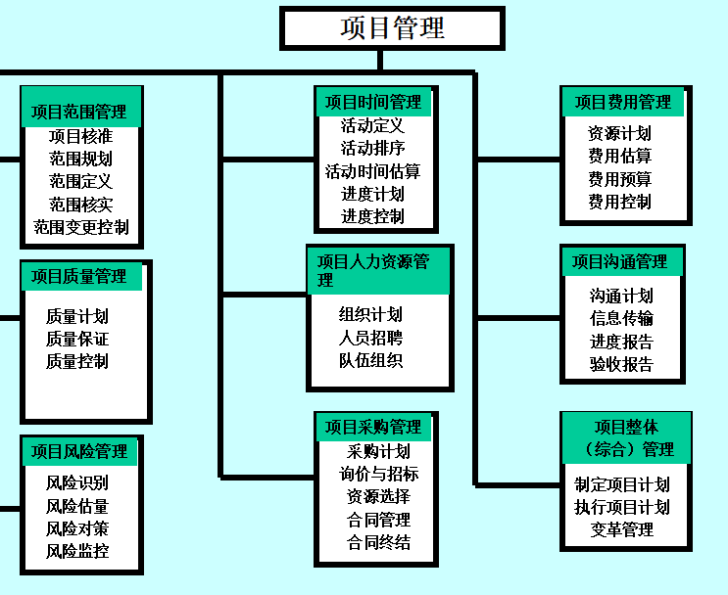
- 理解项目管理的本质
项目管理本质：
在任务， 进度，成本，质量之间保持平衡
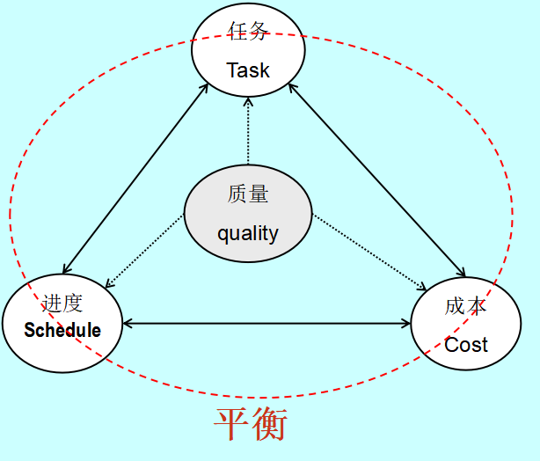
- 软件项目的概念。
软件项目：以软件技术为主，进行软件开发的项目
IT项目：以信息技术为基础进行开发的项目
- IT项目管理的体系组成。
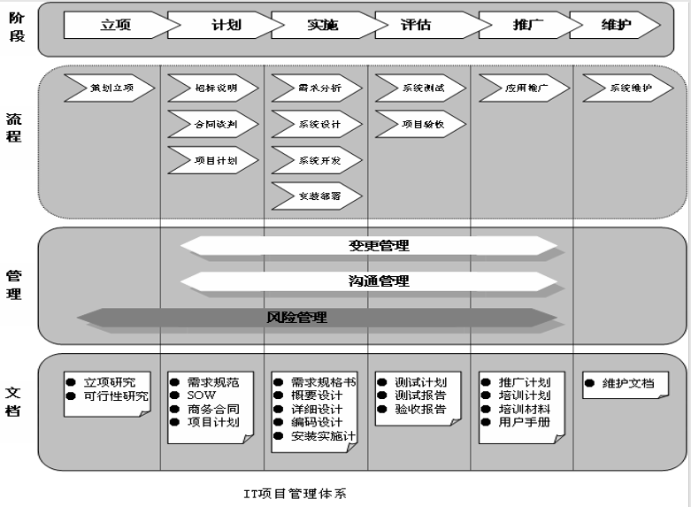
- 论述软件工程与软件项目管理的关系。
软件工程项目的成功 = 软件工程技术 + 软件项目管理。
通过软件工程指导团队如何一步步进行开发，通过项目管理可以让管理人员对软件项目制定计划、跟踪计划执行情况、控制风险，通过软件工程和项目管理的结合才能保证项目沿着成功的方向迈进

